ĐẶC ĐIỂM ĐỊA CHẤT CỦA LÔ X

1 Vị trí của lô nghiên cứu trong bể Phú Khánh
Lô X nằm ở phần đông nam của bể trầm tích Phú Khánh nơi có mực nước biển dao động từ 2000 đến 4000m. Trên bình đồ phân vùng kiến tạo, lô X chia làm 3 đới kiến trúc khác nhau (Hình 1)
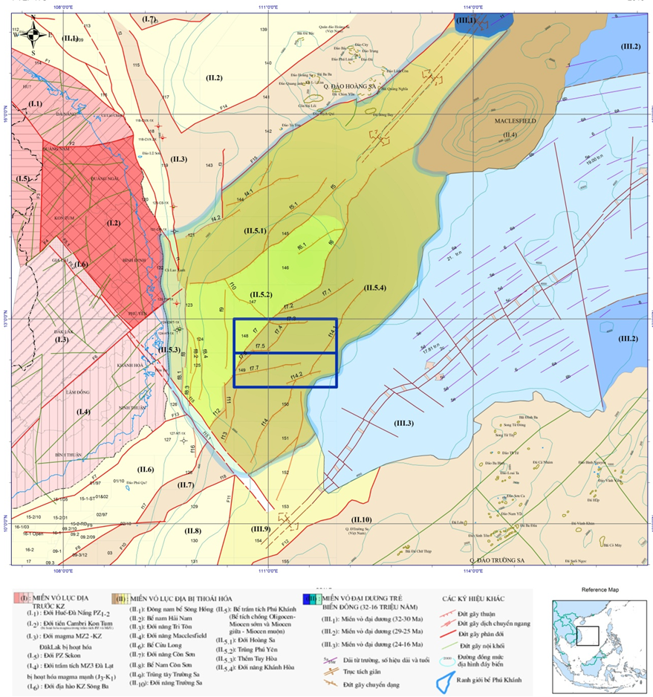
Hình1: Vị trí kiến tạo của lô X trên bình đồ phân vùng kiến tạo bể Phú Khánh và vùng kế cận
Phần 1: nằm ở rìa tây bắc của lô, thuộc trũng Phú Yên (II.5.2). Khu vực này có lớp phủ trầm tích Kainozoi dày, biến đổi từ vài nghìn mét tới 10 000m. Bề dày của các thành tạo Oligocene, Miocene sớm – giữa có chiều dày lớn, phủ bất chỉnh hợp phía trên là trầm tích Miocene muộn đến Đệ Tứ. Đây là khu vực cung cấp nguồn sinh cho lô nghiên cứu.
Phần 2: khu vực trung tâm lô nghiên cứu, chiếm gần như toàn bộ diện tích lô, thuộc đới nâng Khánh Hòa (II.5.4). Khu vực có độ sâu móng dao động từ 2500-6000m, phủ bởi thành tạo trầm tích tuổi từ Miocene giữa đến nay. Đây là vùng triển vọng, đáng quan tâm trong lô X
Phần 3: ở rìa cực đông nam của lô nghiên cứu, thuộc miền vỏ đại dương trẻ Biển Đông (III.3). Móng trước Kainozoi là các thành tạo phun trào basalt đặc trưng cho miền vỏ đại dương. Vùng này không có trầm tích Oligocene – Miocene sớm, không có ý nghĩa về tiềm năng dầu khí.

2 Các thành tạo địa chất ở lô X
Lô X nằm tại phần diện tích phía Đông Nam của bể Phú Khánh, thuộc khu vực nước sâu, độ sâu đáy biển dao động trong khoảng 2000 - 4000m. Do chưa có các giếng khoan thăm dò trong khu vực lô nghiên cứu nên địa tầng dự kiến của lô X được xây dựng chủ yếu dựa vào các tài liệu nghiên cứu địa chất kiến tạo khu vực, tài liệu các giếng khoan thuộc bể Phú Khánh và các tài liệu địa chấn. Qua kết quả các giếng khoan và tài liệu địa chấn liên kết cho thấy địa tầng khu vực nghiên cứu lô X có mặt đầy đủ các thành tạo địa chất tương ứng tồn tại trong khu vực bể Phú Khánh, bao gồm các thành tạo đá móng trước Đệ Tam và các trầm tích tuổi từ Eocene?-Oligocene đến Đệ Tứ (Hình 2).

2.1 Các thành tạo móng trước KZ
Đá móng gặp ở hai giếng khoan tại thềm Tuy Hòa có thành phần là đá xâm nhập granitoid. Theo bản đồ phân vùng cấu trúc bể Phú Khánh và các vùng kế cận (Hình 1.1) trũng Phú Yên, đới nâng Khánh Hòa có móng là phần phát triển kéo dài về hướng Đông Bắc của Đới Đà Lạt, bể Cửu Long và đới nâng Côn Sơn. Thành phần đá móng của lô nghiên cứu có thể tương tự như các tổ hợp đá của đới cấu trúc Đà Lạt bao gồm đá phun trào, xâm nhập tuổi Mesozoic có thành phần axit là chủ yếu. Độ sâu bắt gặp móng tại phần lô thuộc trũng Phú Yên là 10000m, còn tại phần lô thuộc đới nâng Khánh Hòa là từ 3000m đến 5000m. Theo tài liệu địa chấn, tại phần diện tích của lô thuộc đới nâng Khánh Hòa ngay ở phần dưới nóc móng có tập phản xạ mạnh, sau đó là đến phản xạ trắng không phân lớp.
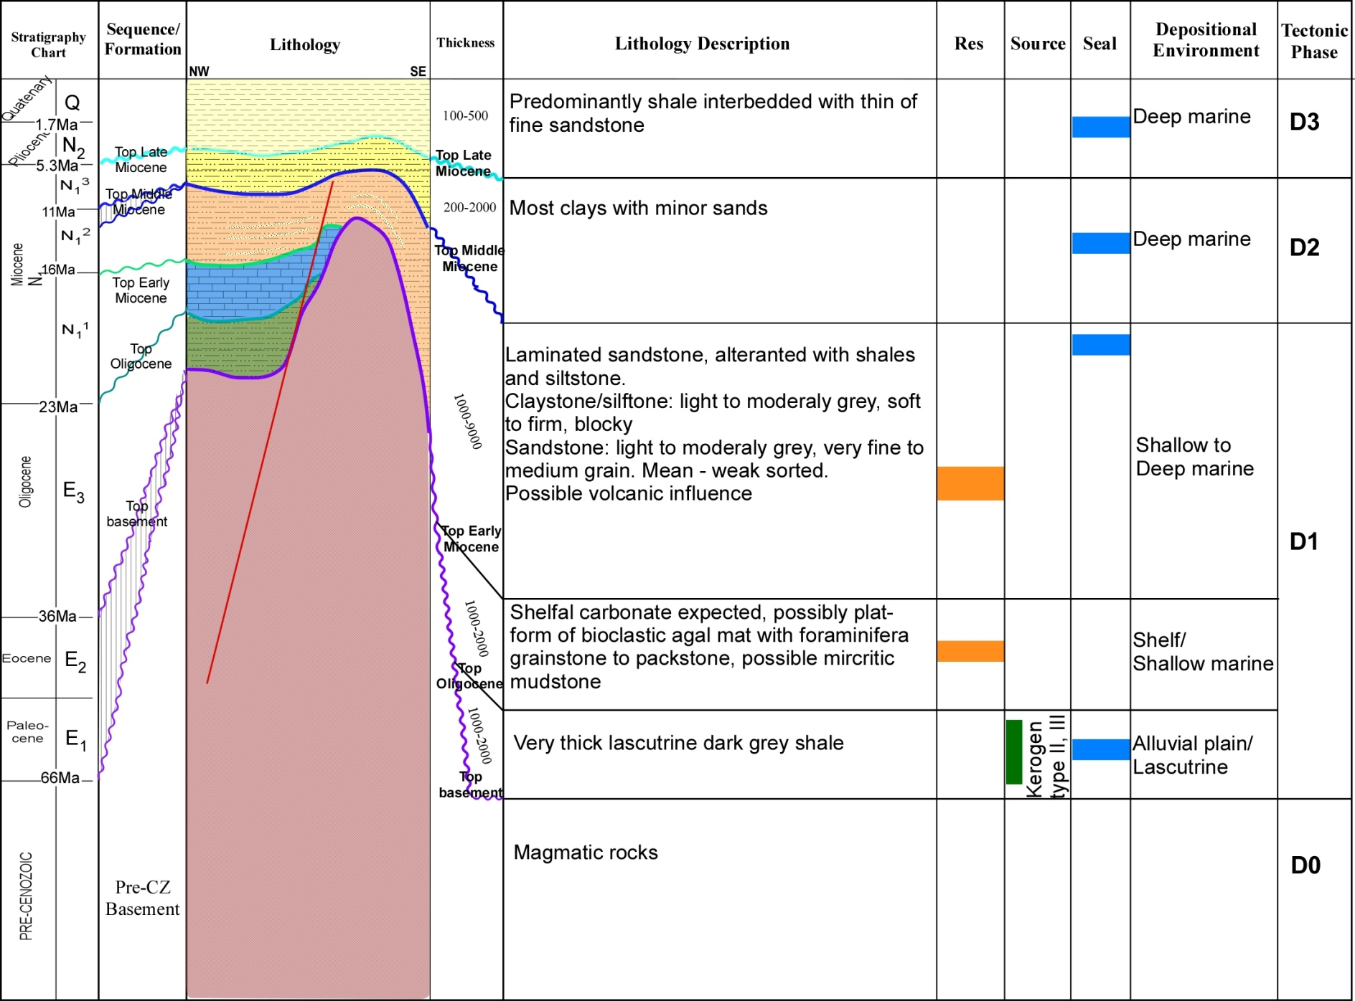
Hình 2: Cột địa tầng dự kiến lô X

2.2 Các thành tạo trầm tích KZ

2.2.1 Trầm tích tuổi Oligocene
Trong vùng nghiên cứu, các thành tạo Oligocene được xác định và phân chia đều dựa trên đặc trưng về địa chấn với đặc trưng sóng phản xạ biên độ trung bình, ngắt quãng, không liên tục, xen kẽ đoạn sóng biên độ thấp, khó liên kết theo một pha hoàn chỉnh, đặc trưng cho tướng đầm hồ, sông ngòi (Hình 3). Kết quả minh giải địa chấn đã xác định diện phân bố của tập trầm tích này chỉ nằm tại phần góc Tây bắc của lô nghiên cứu, với bề dày tập trầm tích 1000-2000m (Hình 4).
Trên tài liệu địa chấn cho thấy mặt ranh giới Oligocene là mặt bất chỉnh hợp góc yếu với pha phản xạ biên độ trung bình, kém liên tục phân tách giữa tập phản xạ biên độ mạnh liên tục phía trên và tập phản xạ biên độ mờ, tự do ở phía dưới (Hình 5).
Trong khu vực bể Phú Khánh chưa có giếng khoan nào bắt gặp trầm tích tuổi Oligocene. Theo kết quả tài liệu giếng khoan 118-CVX-1X và 119-CH-1X, tại đới nâng Tri Tôn, cận kề phía bắc của bể Phú Khánh, trầm tích Oligocene gồm chủ yếu cát kết xen kẹp các lớp sét, bột kết các lớp than thuộc tướng aluvi, đầm hồ và đồng bằng châu thổ. Cát kết màu xám sáng, xám nâu dạng khối đến phân lớp dày, bán góc cạnh đến tròn cạnh, chọn lọc trung bình – kém. Đá sét rắn chắc, phân lớp mỏng đến trung bình màu xám sáng, xám tối, nâu nhạt, chứa nhiều vôi và các mảnh vụn than hoặc vật chất hữu cơ. Theo tài liệu nghiên cứu, đá sinh chính của các bể trầm tích Đệ Tam thuộc thềm lục địa Việt Nam là tập sét đầm hồ và sét than châu thổ tuổi Oligocene và Miocene sớm.
Theo những đặc điểm trên của thành tạo trầm tích tuổi Oligocene, trầm tích tuổi này được xem là nguồn đá sinh tiềm năng cho khu vực lô nghiên cứu.
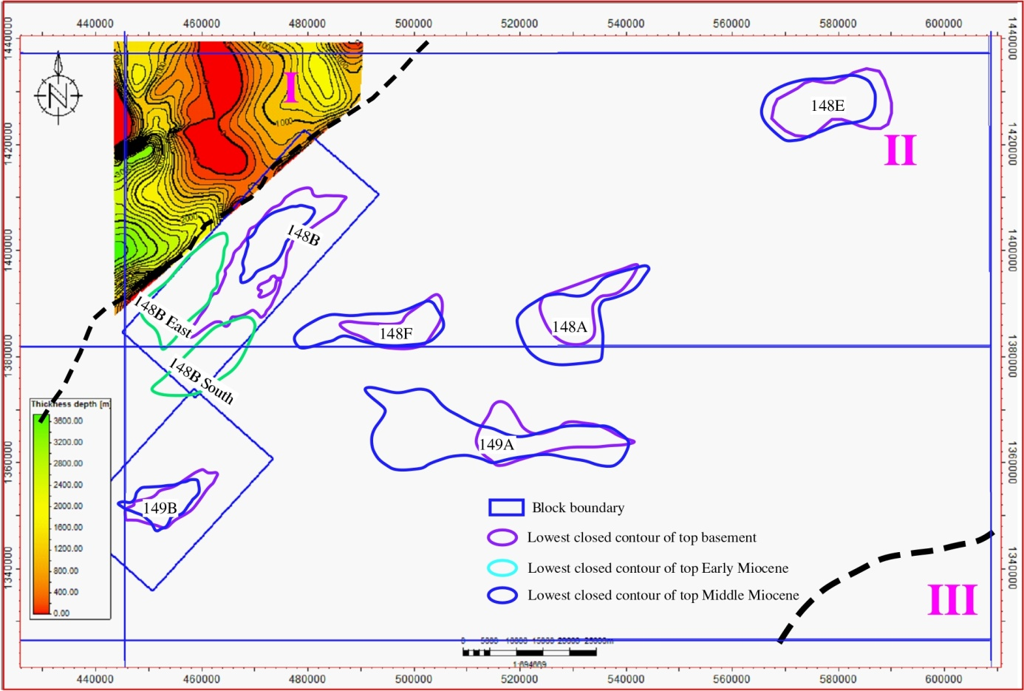
Hình 3: Bản đồ đẳng dày tập trầm tích tuổi Oligocene (E₃)
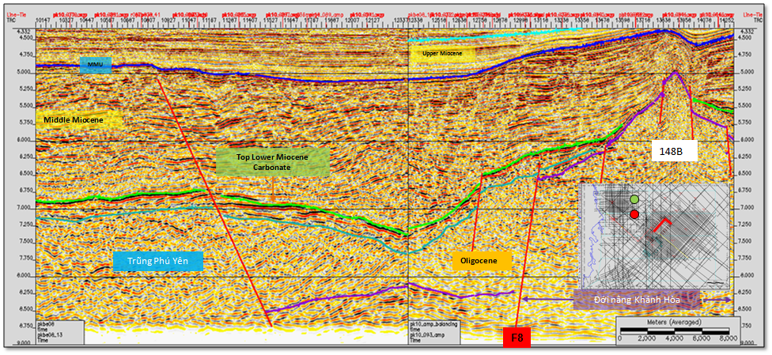
Hình 4: Mặt cắt địa chấn tuyến pkbe08-13 và pk10-093-amp qua góc Tây Bắc của lô 148
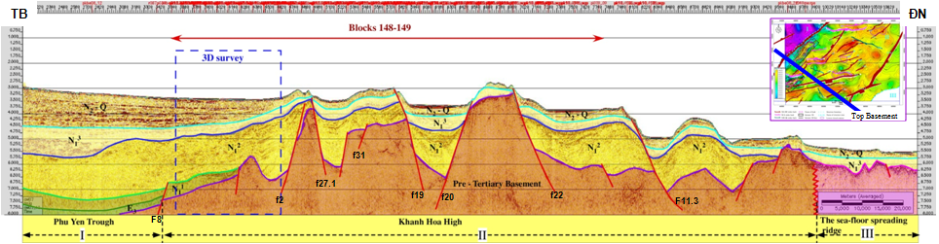
Hình 5: Mặt cắt địa chất- địa vật lý Tây Bắc – Đông Nam qua khu vực lô nghiên cứu
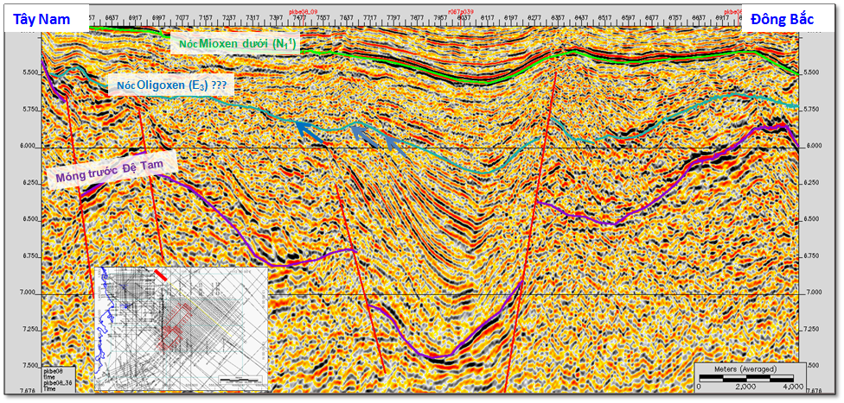
Hình 6: Mặt bào mòn bất chỉnh hợp góc Oligocene

2.2.2 Trầm tích tuổi Miocene sớm
Việc phân chia về ranh giới trên của tập trầm tích này dựa trên tập hợp hóa thạch định tuổi của giếng khoan 124-HT-1X (kết quả phân tích foram của PXP) cùng với kết quả liên kết địa chấn trên khu vực bể, đã xác định ranh giới của tập Miocene sớm.
Các giếng khoan thăm dò trong khu vực bể đặt tại thềm Tuy Hòa đã bắt gặp trầm tích tuổi Miocene sớm. Trong đó:
Giếng khoan 123-TH-1X đã khoan tập trầm tích với bề dày 523m với thành phần giàu carbonate. Đá vôi gồm chủ yếu là canxilulit và cancarenit, đôi chỗ canxit với đới dolomit và nứt nẻ. Bột vôi xen kẹp vôi chuyển dần đến cát mịn tại phần đáy của tập. Cát kết với xi măng canxit ở phần đáy.
Giếng khoan 124-CMT-1X khoan qua tập trầm tích Miocene sớm với bề dày 675m, với thành phần đá vôi xen kẹp lượng nhỏ sét vôi với tỷ lệ tăng dầu theo độ sâu. Đá vôi chủ yếu dạng đá bùn với wackstone, màu trắng đến xám sáng, độ cứng từ rắn chắc đến trung bình ở nhiều phần, dạng khối đến gần tấm, ẩn tinh đến vi tinh và kiến trúc hạt đường. Sét kết có màu xám oliu đến xám vừa, xám nâu, mềm đến cứng, đôi chỗ dính, biến thiên hàm lượng vôi và đến sét vôi ở nhiều chỗ (giếng khoan 124-CMT-1X).
Giếng khoan 124-HT-1X chưa khoan hết tập trầm tích tuổi Miocene sớm, mới khoan vào khoảng 42m của tập trầm tích này với thành phần tương tự như gặp tại giếng khoan CMT-1X bao gồm đá vôi dạng khối với lượng sét vôi tăng dần theo độ sâu.
Trên tài liệu địa chấn đi qua hai giếng khoan 123-TH-1X và 124-CMT-1X cho thấy mặt ranh giới này là nóc của một tập trầm tích song song, á song song với biên độ rất cao, liên tục phủ chồng lên mặt Móng với bề dày tương đối ổn định trên các khối cao đã khoan (Hình 7).
Trong khu vực lô X, tập trầm tích tuổi Miocene sớm có dạng kề áp lên khối móng nhô cao và chỉ còn tồn tại hữu hạn ở khu vực phía Tây Bắc của đới nâng Khánh Hòa (Hình 5). Bề dày của tập trầm tích thay đổi từ 2000-4000m (Hình 8).
Hai giếng khoan khu vực thuộc khu vực nghiên cứu (124-CMT-1X và 123-TH-1X) đã có biểu hiện dầu khí trong trầm tích tuổi này. Với điều kiện và đặc điểm trầm tích như trên, các tập cát kết và đá vôi tuổi Miocene sớm hứa hẹn là tầng chứa có chất lượng tốt đến rất tốt.
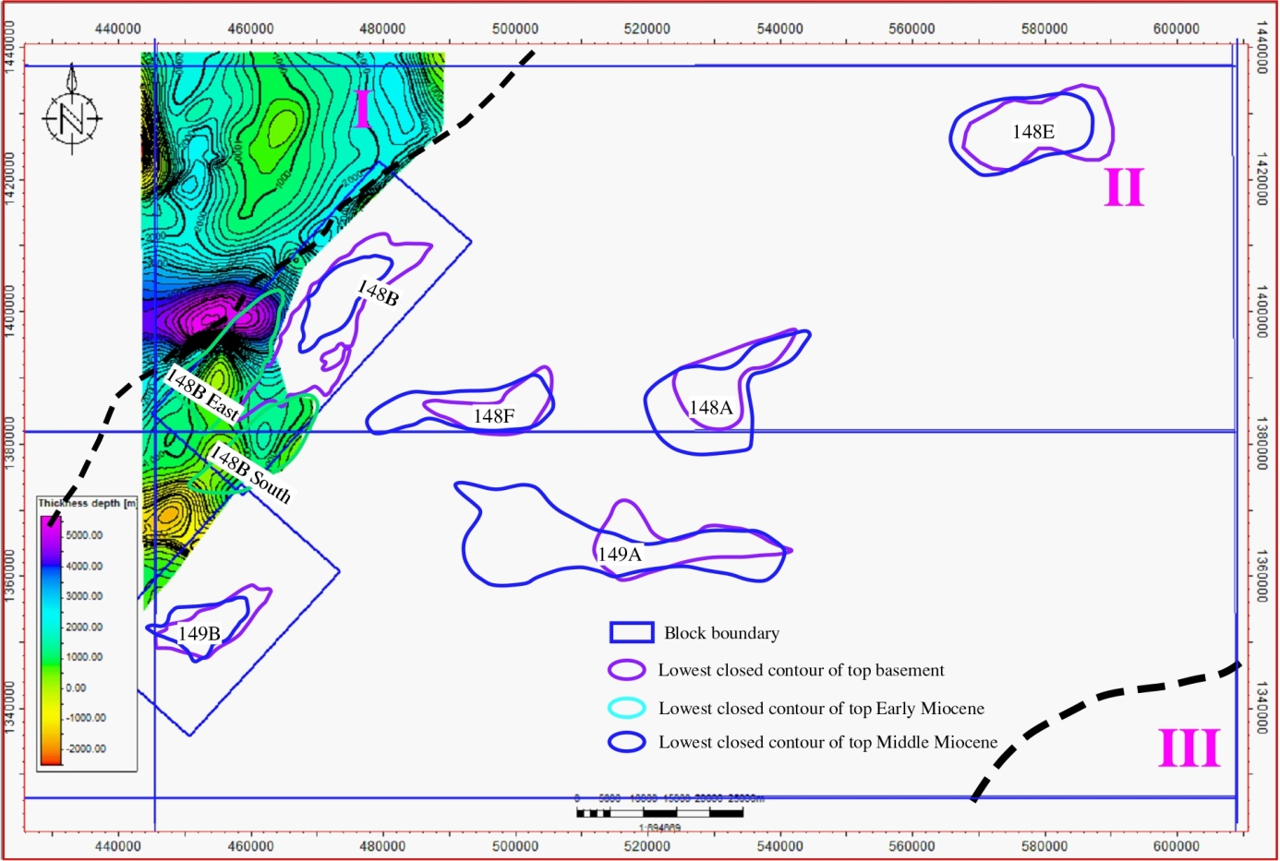
Hình 7: Bản đồ đẳng dày tập trầm tích tuổi Miocene sớm
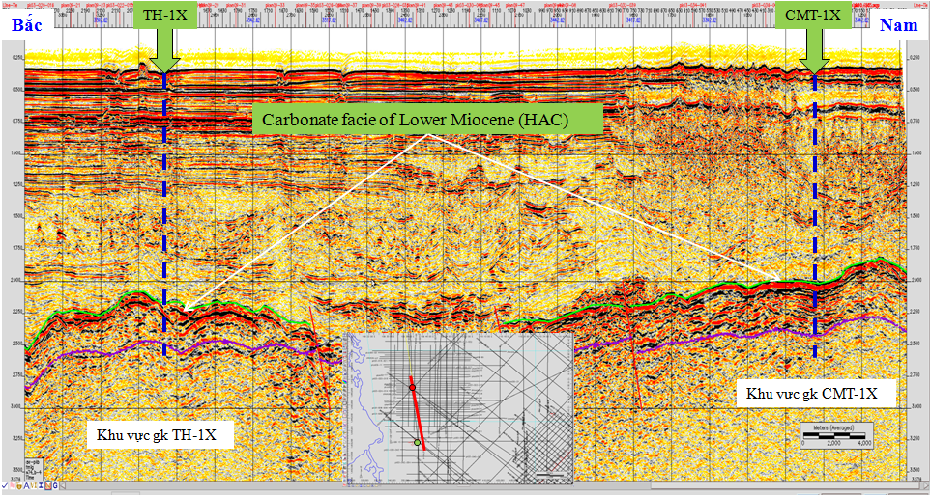
Hình 8: Tướng địa chấn carbonate đặc trưng tại hai giếng khoan 123-TH-1X và 124-CMT-1X

2.2.3 Trầm tích tuổi Miocene giữa
Tại các giếng khoan ở khu vực thềm Tuy Hòa đã bắt gặp thành tạo trầm tích Miocene giữa. Thành phần trầm tích tuổi MioceneMiocene giữa tại giếng khoan 124-HT-1X có bề dày 834m bao gồm: phần trên chủ yếu là sét kết xen kẹp các lớp bột kết, phần dưới sét kết xen kẹp lớp vôi mỏng. Bề dày trầm tích tại phần nhô cao móng rất mỏng (tại giếng khoan 124-CMT-1X bề dày 10,5m, gần như vắng mặt tại giếng khoan 123-TH-1X), tại giếng khoan 124-HT-1X móng sụt thấp tương đối so với giếng khoan 124-CMT-1X và 123-TH-1X khoảng 500 – 600m bề dày trầm tích dày và khá ổn định, đạt khoảng 834m. Theo kết quả nghiên cứu về tướng môi trường trầm tích cho khu vực bể Phú Khánh [20], trầm tích tuổi Miocene giữa trong khu vực lô bao gồm chủ yếu là các tập cát kết xen kẽ bột và sét kết môi trường từ biển nông đến biển sâu. Trầm tích tuổi Miocene giữa phát triển rộng khắp trong khu vực lô nghiên cứu, với bề dày lớn lên đến 7000-9000m tại khu vực trũng I và mỏng hơn tại đới nâng Khánh Hòa và tách giãn biển đông (II&III). (Hình 9).
Trên tài liệu địa chấn, nóc tập trầm tích tuổi MiocenMiocene giữa được nhận diện với đặc trưng phản xạ địa chấn là pha có biên độ mạnh, liên tục, tần số cao, với mối quan hệ chống nóc bởi các lớp trầm tích á song song, uốn nếp phía dưới và bị gá đáy bởi lớp trầm tích thế nằm phân lớp song song phía trên có tuổi trẻ hơn là Miocene muộn - nhận định đây là mặt bất chỉnh hợp góc (Hình 10).
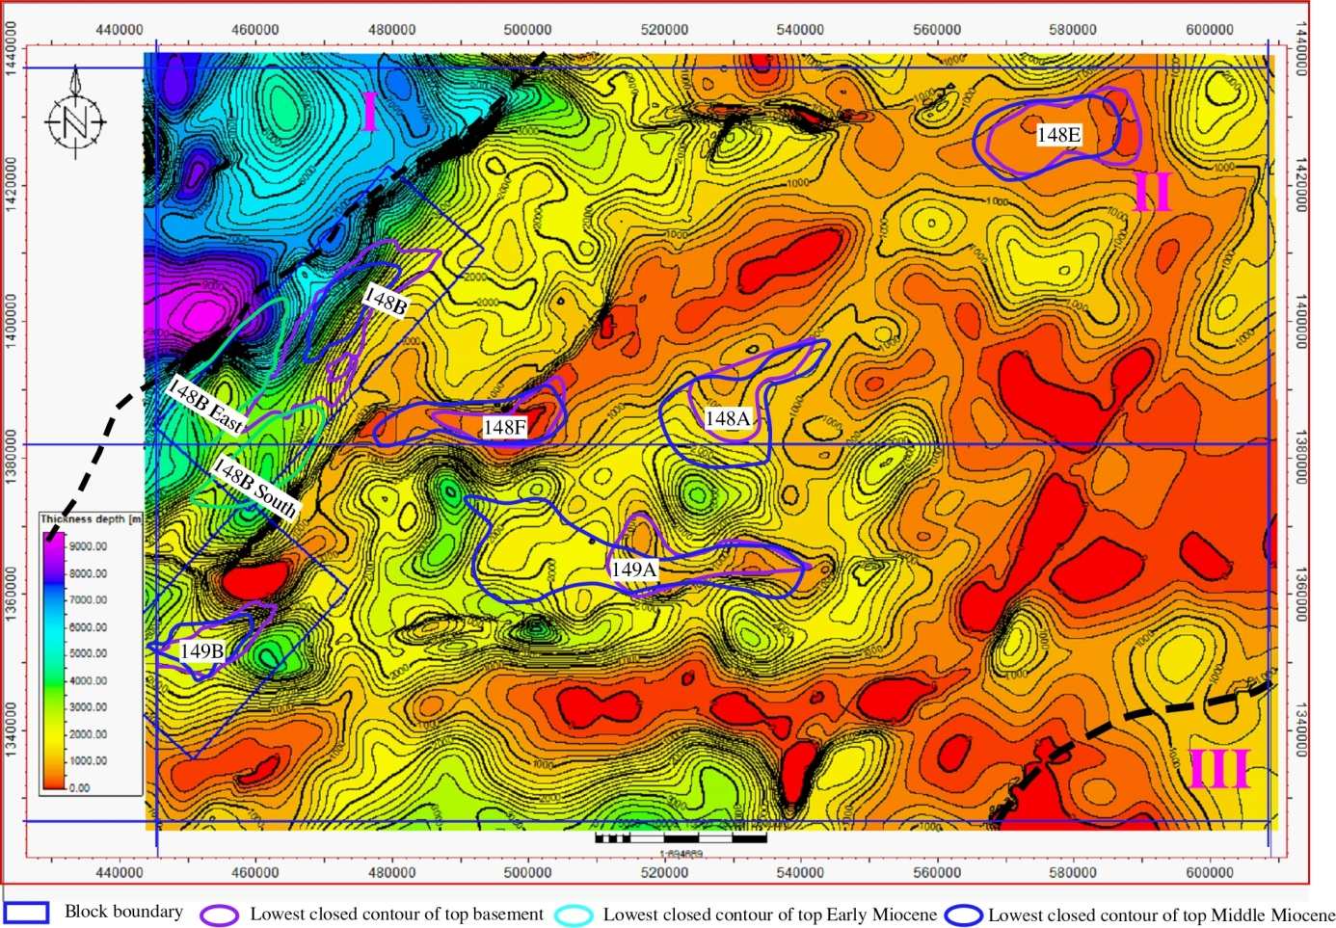
Hình 9: Bản đồ đẳng dày tuổi Miocene giữa
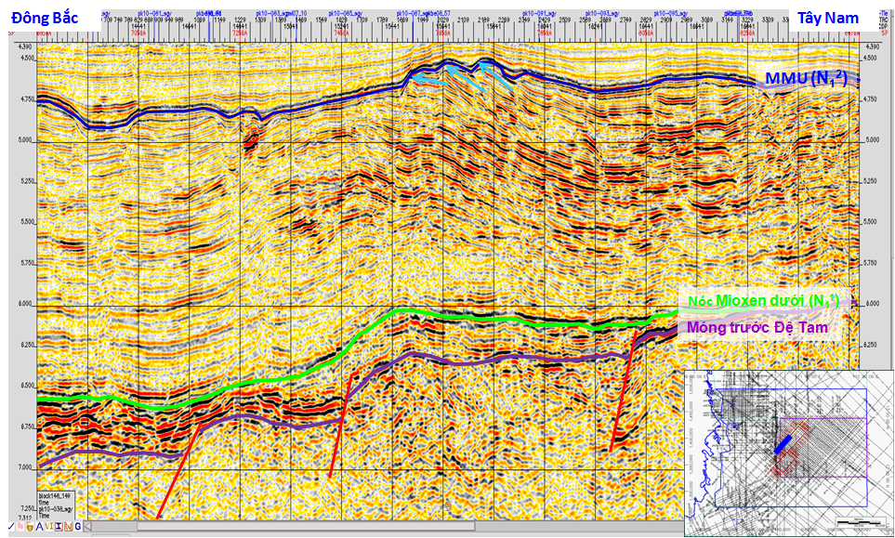
Hình 10: Mặt bất chỉnh hợp góc MMU

2.2.4 Trầm tích tuổi Miocene muộn
Mặt nóc tầng Miocene trên được liên kết rất tin tưởng dựa trên thông tin tầng đánh dấu tại các giếng khoan khu vực thềm Tuy Hòa 124-CMT-1X, 123-TH-1X. Việc liên kết nóc tầng Miocen trên toàn khu vực nghiên cứu tương đối dễ dàng và có cơ sở dựa trên đặc trưng phản xạ địa chấn, đây là pha phản xạ có biên độ trung bình đến mạnh, với độ liên tục cao, tần số cao. Nóc tầng Miocene trên phủ chỉnh hợp lên tập Miocene giữa. Trong khu vực nghiên cứu trầm tích trẻ Miocene trên nằm song song và khá bằng phẳng, chứng tỏ chế độ lắng đọng trầm tích vào giai đoạn này khá bình ổn. Tuy nhiên, tại một số khu vực như đới nâng tương đối Khánh Hòa chịu tác động bởi các hoạt động kiến tạo nâng - hạ trẻ nên mặt phản xạ Miocene trên khu vực này bị uốn nếp mạnh, thậm chí còn bị phá hủy trầm tích bởi sự xuyên cắt qua của các khối macma phun trào tuổi rất trẻ (Hình 11).
Tại các giếng khoan (H.123-TH-1X, 124-CMT-1X và 124-TH-1X) ở khu vực thềm Tuy Hòa đều gặp các thành tạo MiocenMiocene muộn. Thành phần trầm tích tuổi MiocenMiocene muộn được mô tả tại các giếng khoan chủ yếu là trầm tích hạt mịn: sét kết xen kẹp bột vôi (123-TH-1X), sét kết xen kẹp sét bột kết, cát kết (124-CMT-1X), sét kết xen kẽ, xen kẹp cát kết (124-TH-1X). Bề dày trầm tích rất ổn định, dao động trong khoảng hẹp (248 – 260m). Kết quả nghiên cứu tướng – môi trường trầm tích tuổi Miocene muộn [20], phủ
trên toàn bộ lô nghiên cứu là trầm tích hạt mịn biển sâu, đóng vai trò tầng chắn rất tốt cho các cấu tạo tiềm năng trong khu vực lô.
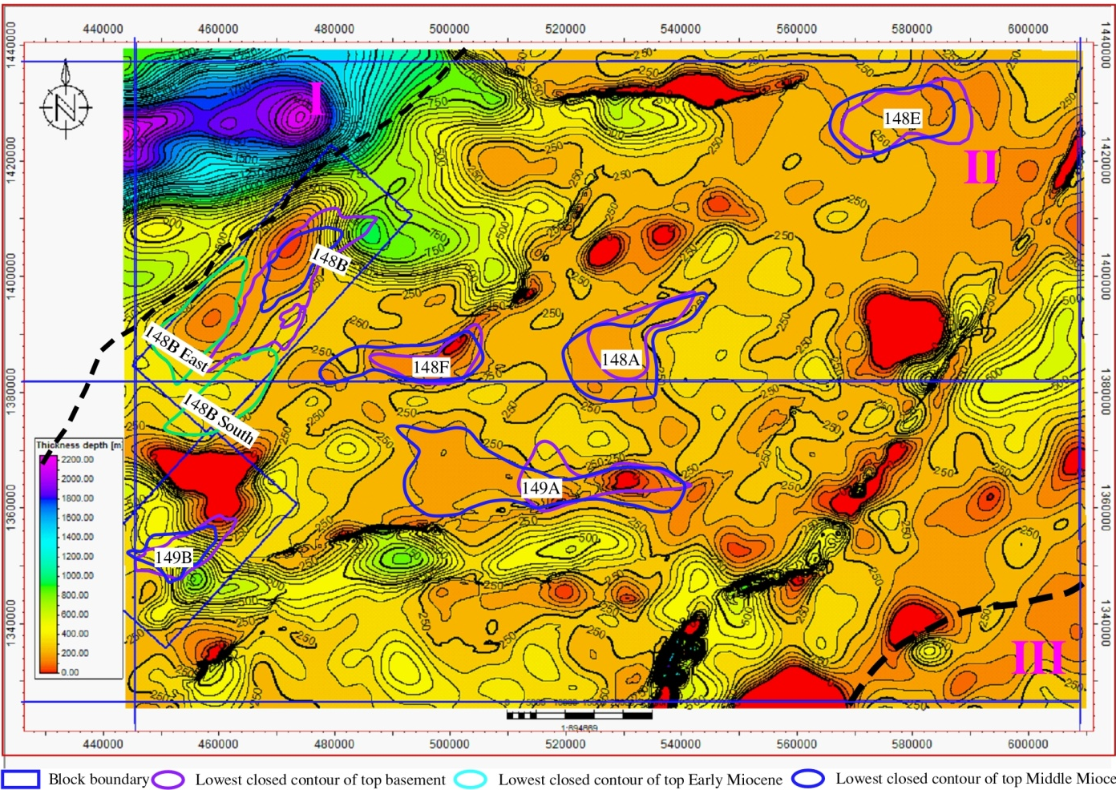
Hình 11: Bản đồ đẳng dày tuổi Miocene muộn
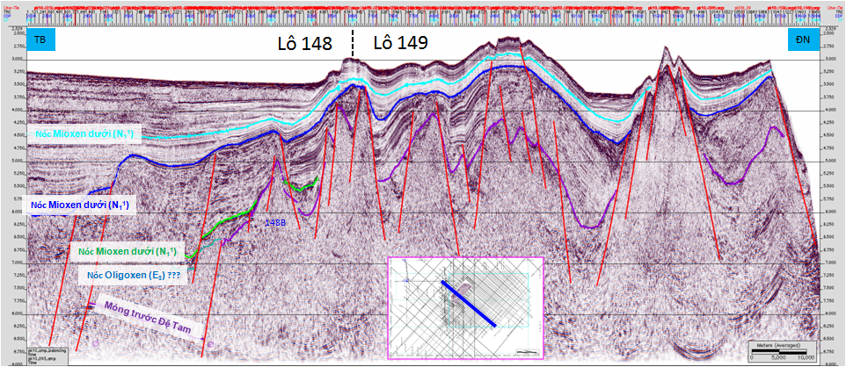
Hình 12: Mặt cắt địa chấn hướng Tây Bắc – Đông Nam

2.2.5 Trầm tích tuổi Pliocene – Đệ Tứ
Trầm tích tuổi PliocenePliocene - Đệ Tứ phát triển rộng khắp và nhìn chung khá đồng nhất trong toàn khu vực lô nghiên cứu. Trầm tích bao gồm chủ yếu các đá hạt mịn (sét, sét xen kẹp các lớp bột kết) với bề dày lớn, được thành tạo trong môi trường biển sâu [20].
Với thành phần thạch học chủ yếu là trầm tích hạt mịn, bề dày lớn, khá ổn định và phân bố rộng rãi trên toàn bộ các đới cấu trúc của bể Phú Khánh và vùng kế cận, trầm tích tuổi này được coi là tầng chắn tốt mang tính toàn khu vực.
Theo tài liệu địa chấn trên bản đồ bề dày tạo N₂-Q, các thành tạo Pliocene – Đệ Tứ vẫn kế thừa quá trình sụt lún ở phần trũng Phú Yên (góc tây bắc của lô nghiên cứu), dao động trong khoảng trên dưới 1000m. Đới nâng Khánh Hòa có bề dày trầm tích dao động trong khoảng 0 – 500m. Tại đây do có các hoạt động phun trào dạng plum nhiệt đi lên theo các hệ đứt gãy trẻ nên tại các diện tích nâng cục bộ hầu như không có các tích tụ trầm tích.

